[学信网上学籍学历查询与认证](https://mp.weixin.qq.com/s?__biz=Mzg2NDU2MzM2Mg==&mid=2247483669&idx=1&sn=a0243d2f79cd248f4411ecc9b8397e19&chksm=ce6638d8f911b1ce1690e61c315c6ef90ea3ce15dcf6c492d587a5ff651a6eb9f7a2bb6e8387&scene=27)

[兰台人](javascript:void(0);)2021-01-14 08:52:25

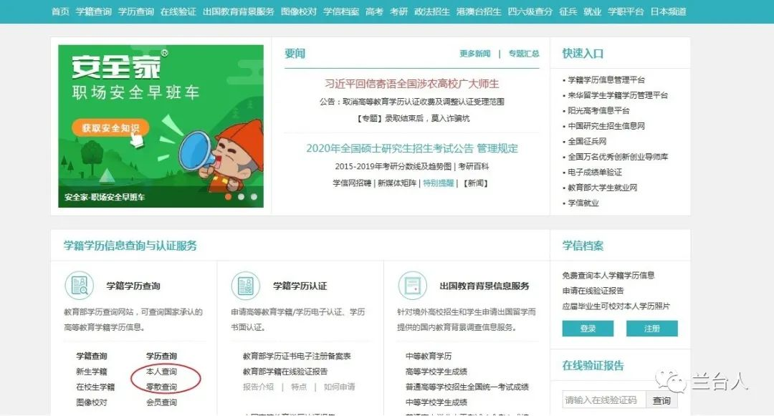

查询的方式有以下两种

首页左边“本人查询”——进入登陆页面，如果没注册过，需要注册一下，填写自己的身份信息，需要手机短信验证。注册好之后登陆，就可以查询了。学历信息、学籍信息也可以查询。（在本人学历证书原件不在身边时按照此方法）

首页左边“零散查询”——进入登陆页面，输入学历证书的证书编号，学历证书上的姓名，图片验证码即可免费查询。（在本人学历证书原件就在身边，或者能记住证书编号按照此方法）

零散查询是用人单位或者需要验证学历信息的部门最常用的方法。

那是不是说明通过上述方式查不到学历，就说明该学历是假的呢

并不完全是，前文介绍学信网的时候，不知道大家有没有注意到，学信网是2002年才成立的，这也就无法避免会出现2002年之前的学历是在学信网上查不到的，这也是为什么，有的国民教育系列的学历在学信网上查不到的原因。只要毕业证书上面写的是2002年之前的毕业日期，那查不到是合理的。但是如果是2002年以后的学历在学信网上却没有记录，一般来说要不就是假证，要不就是非国民教育系列，只在校园网网站有记录。（不排除万分之一没有录入系统的情况）

那又有人问了，针对这些查不到的学历，如何去核实真伪，是不是说明可以针对这个漏洞去做些什么，比如办假证等。

针对之前没有记录的学历，学信网也是有它的方法的，虽然它是2002年成立的，但是毕竟教育部直属，去调个档案什么的，那是轻而易举的。如果大家的学历学信网上查不到，但是又想核查清楚的话。

第一种方法可以选择学信网上上传学历证书图片等，但是此方式虽然看上去简单，但是操作起来的并没有那么容易，对图片等要求比较高，

第二种方法更加直白，那就是去学历认证中心的现场核查，这个基本上在每个省的省会城市都有办理点的。

所有需要正规学历办理的部门，在核查不清你的学历是否真实时，都会让你个人出具学历认证报告。而通过上述两种方式其中之一认证真实有效后给大家出具学历认证报告，如下图所示。

